《C语言程序设计》
实验报告

专 业
年 级
姓 名
学 号
指导教师
实 验 室
使用日期

郑州大学信息工程学院
二零一七年二月

实验一 C语言程序结构及程序运行的全过程

一、实验目的及要求
- 掌握运行C语言程序的全过程。
- 熟悉Turbo c 或DEV-C++或Visual C++编辑、编译环境。
- 初步熟悉C语言程序的语法规定。
- 了解简单函数的使用方法。
二、实验方法：
1．使用windows 或 DOS 平台。
2．使用Turbo c 或DEV-C++或Visual C++软件。
三、实验内容：
- 编程且上机运行：求2个数的和、差、积和商。
- 编程且上机运行：已知圆的半径，求圆的面积和周长。
- 详细写出题目2的实验操作步骤，记录过程中间的错误提示并解释出错原因及修改后结果。
- 在屏幕上输出下列内容：

查询菜单

- 按书名查找
- 按作者查找
- 按出版编号查找
- 按出版社查找

输入0返回

四、实验结果：

实验二 数据类型及C语言表达式

一、实验目的及要求
- 掌握数据类型的定义方法。。
- 掌握数据类型的使用方法。
- 掌握将数学表达式转换成C语言表达式的方法及注意事项。
- 掌握有关运算符号的特殊要求。
- 掌握检查语法错误的常用方法。
二、实验方法：
1．使用windows 或 DOS 平台。
2．使用Turbo c 或DEV-C++或Visual C++软件。
三、实验内容：
- 编写程序且上机运行：求多项式 ax³+bx²+c的值(a=2,b=3, c=4, x=1.414)。
- 对题目1使用IDE工具，设置程序断点，查看变量信息。请详细写出操作步骤及查看结果。
- 编写程序且上机运行：已知华氏温度，根据公式：
C = 5/9(F-32)
求摄氏温度C（结果保留两位小数）。
四、实验结果：

实验三 输入输出函数及格式字符

一、实验目的及要求
1．掌握输入输出函数的使用方法。
2．掌握格式字符的使用方法。
3．掌握不同数制间使用格式字符转换数据的方法。
二、实验方法：
1．使用windows 或 DOS 平台。
2．使用Turbo c 或DEV-C++或Visual C++软件。
三、实验内容：
- 若a=3,b=4,c=5，编写程序，要求用一个scanf()函数完成输入，按以下要求的格式输出：
x1=a+b+c= 3+ 4+ 5= 12
x2=a-b-c= 3- 4- 5= -6
- 对变量p依次输入十进制数20，64和127，转换成八进制数和十六进制数且输出。查看变量p的变化。
- 使用格式字符，实现实验一的题目4的菜单。
四、实验结果：

实验四 选择结构程序设计

一、实验目的及要求
- 学会使用逻辑运算符和逻辑表达式；
- 熟练掌握if语句和switch语句。
二、实验方法：
1．使用windows 或 DOS 平台。
2．使用Turbo c 或DEV-C++或Visual C++软件。
三、实验内容：
- 实现实验一的题目4的功能。
- 求方程ax²+bx+c=0的根，其中a,b,c由键盘输入。有以下几种情况：
① a=0，不是二次方程；
② b²-4ac=0，有两个相等的实根；
③ b²-4ac>0，有两个不等的实根；
④ b²-4ac <0，有两个共轭复根。
- 企业发放的奖金根据利润提成。利润（B）低于或等于10万元时，奖金可提10%；利润高于10万元，低于20万元时，低于10万元的部分按10%提成，高于10万元的部分可提成7.5%；200000＜B≤400000时，高于20万元的部分按5%提成；400000＜B≤600000时，高于40万元的部分按3%提成；600000＜B≤1000000时，高于60万元的部分按1.5%提成；B＞1000000时，高于100万元的部分按1%提成。从键盘输入当月利润B，求应发放奖金总额。
四、实验结果：

实验五 循环（一）

一、实验目的及要求
- 掌握循环的概念，学习用循环的思想来思考实际问题。
- 掌握单循环的使用方法。
选择菜单

- 求两个数的和
- 求两个数的差
- 求两个数的商和余数
- 求两个数的倒数之和

输入0退出系统
二、实验方法：
1．使用windows 或 DOS 平台。
2．使用Turbo c 或DEV-C++或
Visual C++软件。
三、实验内容：
1． 打印图示菜单，输入对应的序号后
执行打印提示后按任意键返回该菜单，继续
选择。输入0后退出系统。

2．计算下列公式的和，要求最后一项小于10^{－5}。
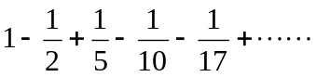。提示：通项公式为：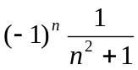。
3．输入30个字符，分别统计其中数字、字母及字符的个数。

四、实验结果：

实验六 循环（二）

一、实验目的及要求
1．进一步学习循环的使用方法，用循环解决复杂问题。
2．掌握多重循环的使用方法及其他。
二、实验方法：
1．使用windows 或 DOS 平台。
2．使用Turbo c 或DEV-C++或Visual C++软件。
三、实验内容
1．分别使用双循环和单循环结构计算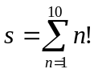，并输出其结果。
2．编制程序，输出如下所示的九九乘法表。
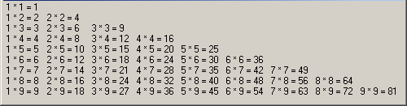
3．输出下列所示菱形字符图形。
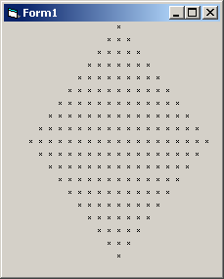

四、实验结果：

实验七 数组（一）

一、实验目的及要求
1．掌握数组的定义方法。
2．掌握一维数组的使用方法。
二、实验方法：
1．使用windows 或 DOS 平台。
2．使用Turbo c 或DEV-C++或Visual C++软件。
三、实验内容：
1．用随机函数产生15个100以内的随机整数存入一维数组，然后分三行输出，每行5个数。
2．求出n个学生一门课程中的最高成绩和最低成绩及高于平均成绩的人数。
3．使用数组，求出下列数列的前20项。
1，1，2，4，7，13，……

四、实验结果：

实验八 数组（二）

一、实验目的及要求
- 掌握二维数组的使用方法。
- 数组的综合应用。
二、实验方法：
1．使用windows 或 DOS 平台。
2．使用Turbo c 或DEV-C++或Visual C++软件。
三、实验内容：
1．将一个一维数组a[9[中各元素值按行的顺序放入二维数组b[3][3]中。
2．有一个m×n矩阵，找出最大元素值及其最大元素值所在的行、列位置。
3．将矩阵m(n,n)对角线上的元素置为1，其余元素置为0。

四、实验结果：

实验九 函数

一、实验目的及要求
1．掌握函数的定义和使用方法。
2．了解参数传递方式。
3．掌握简单的递归算法。
二、实验方法：
1．使用windows 或 DOS 平台。
2．使用Turbo c 或DEV-C++或Visual C++软件。
三、实验内容：
1. 使用函数完成实验四题目1。
2. 编写一个用梯形法求一元函数f(x)在〔a,b〕上积分近似值的函数过程。并就 f(x)=sin(2x)+x，当[a,b]=[0,3.14159]、小区间数n=10和n=20时，分别计算并输出积分的近似值s1和s2，保留3位小数。
3．编写一个函数程序,其功能是判定一个数是否为素数,若是素数则函数返回值为1, 若不是素数则函数返回值为0。用此函数判定找出 100 以内最大的 3 个素数。

四 、实验结果：

实验十 编译预处理

一、实验目的及要求
- 掌握无参和带参宏的定义和宏替换方法。
- 掌握文件包含处理方法。
二、实验方法：
1．使用windows 或 DOS 平台。
2．使用Turbo c 或DEV-C++或Visual C++软件。
三、实验内容：
- 设计一个判断奇数的带参宏。在主函数中连续读取函数，直到输入的整数是奇数时中止程序运行。
- 用带参数的宏实现求两个数的最大值功能，再利用上述的带参宏设计一个求三个数中最大数的带参宏。在主函数中求下列形式数据中的最大值：
(1) (a,b) （2) (a,b,c) (3) (a-2,b+2) 4) (a-2,b,c+2)
- 输入两个整数，求它们相除的余数。用带参的宏来实现，并写主函数调用宏。
四、实验结果：

实验十一 指针（一）

一、实验目的及要求
- 通过实验进一步掌握指针的概念，会定义和使用指针变量。
- 掌握指向变量的指针变量的使用方法。
- 掌握指向一维数组的指针变量来处理数组元素。
- 掌握指向字符串的指针变量的使用方法。
- 掌握指针作为函数参数的用法。
二、实验方法：
1．使用windows 或 DOS 平台。
2．使用Turbo c 或DEV-C++或Visual C++软件。
三、实验内容：
1．用指针变量按从小到大的顺序输出三个整数。
2．编写一个程序，用12个月份的英文名称初始化一个字符指针数组，当键 盘输入整数为1到12 时，显示相应的月份名，键入其他整数时显示错误信息。
3．编写一个程序求一个子串在一个字符串中出现的次数，如果该字符不出现则返回0。
四、实验结果：

实验十二 指针（二）

一、实验目的及要求
- 掌握指向二维数组的指针变量的使用。
- 掌握指针数组的定义、初始化和引用。
二、实验方法：
1．使用Windows 或 DOS 平台。
2．使用Turbo c 或DEV-C++或Visual C++软件。
三、实验内容
1．设有3个学生，4门功课，编写2个函数分别实现如下功能：(1)求每个学生的平均分；(2)找出一门以上课程不及格的学生。
2．设计一个函数把两个整数形参中较大的那个数的地址作为函数值返回， 并写主函数实现调用。
3．输入5个字符串，从中找出最大的字符串并输出。要求用二维字符数组存放这5个字符串。
四、实验结果：

实验十三 结构体与共用体

一、实验目的及要求
- 掌握结构型、结构型变量的定义和使用方法。
- 掌握结构型数组的定义和使用方法。
- 了解指向结构型数据的指针变量的定义和使用。
二、实验方法：
- 使用Windows 或 DOS 平台。
- 使用Turbo c 或DEV-C++或Visual C++软件。
三、实验内容
- 设有学生信息如下：学号（长整型）、姓名（字符串型）、年龄（整型）、课程1成绩（实型）、课程2成绩（实型）、课程3成绩（实型）、课程4成绩（实型）、课程5成绩（实型）、课程6成绩（实型）、课程6成绩（实型）、总分（实型）、平均分（实型）。试编写程序，输入3个学生的上述信息，计算每个学生的总分、平均分，然后输出每个学生学号、姓名、总分、平均分。
- 按“年/月/日”格式输出系统日期，按“时：分：秒.XX”格式输出系统时间。
- 设有若干个人员的数据，其中有学生和教师。学生的数据中包括：姓名、号码、性别、职业、班级。教师的数据包括：姓名、号码、性别、职业、职务。要求输入人员的数据，然后再输出。
四、实验结果：

实验十四 文件

一、实验目的及要求
1．掌握文件的打开、关闭和读写操作。
2．掌握文件的顺序访问和随机访问。
二、实验方法：
1．使用windows 或 DOS 平台。
2．使用Turbo c 或DEV-C++或Visual C++软件。
三、实验内容：
- 利用文本编辑软件在磁盘上建立一个有n个学生的学号、姓名及英语、数学和计算机三门课程成绩的数据文件。
- 编写程序将第1题建立的数据文件读入且求出每个学生的平均成绩。
- 用定义结构类型的方法，编写程序建立一个具有学生学号、姓名、总分和联系电话的记录文件。编写程序，从键盘上输入一个学号，可以查寻到此人其他信息。
四、实验结果：

实验十五 链表

一、实验目的及要求
1．掌握链表的建立、查询、插入和删除操作。
2．掌握链表与文件的联合应用。
二、实验方法：
1．使用windows 或 DOS 平台。
2．使用Turbo c 或DEV-C++或Visual C++软件。
三、实验内容：
- 建立单链表，每个节点包括学号、姓名、性别、年龄和C成绩。实现按学号删除链表中指定结点的功能。
- 将1.中建立的单向链表c分别拆成两个链表d，e。d中存放80分以上成绩的节点，e中存放其他结点。
- 将1.中建立的单向链表c改为按C成绩递增排序的单向链表，并统计出高于平均成绩的人数。
- 输入新的结点，插入到3中的递增顺序的链表中。
- 输入姓名，删除该结点。
四、实验结果：

实验十六 位运算

一、实验目的及要求
1．掌握位运算操作符运算规则。
2．掌握基本的位运算方法。
二、实验方法：
1．使用windows 或 DOS 平台。
2．使用Turbo c 或DEV-C++或Visual C++软件。
三、实验内容：
- 编写一个函数，输出16位数据的第4~第10位。
- 编写程序，检测你使用的系统是逻辑右移还是算数右移？请实现另外一种右移。
- 编写函数，实现输入一个数，输出该数的原码、反码和补码。
四、实验结果：

附录一 Turbo C工具简单操作

C语言程序的集成开发环境IDE（Integrated Development Environment），提供了从编辑、编译、连接到运行的所有功能。
C语言程序的集成开发环境很多，如： Turbo C，GCC（基于Linux的选定的编译器），Dev C++，Visual C++……。这里对Turbo C V2.0进行详细的解释，其他工具软件可以自行进行练习。
“集成式程序开发环境”（Integrated Development Environment，IDE），把编程过程中需要使用的所有支持软件都集成在一起，统一地进行管理和使用。
Turbo C V2.0的IDE集成开发环境见图1所示：
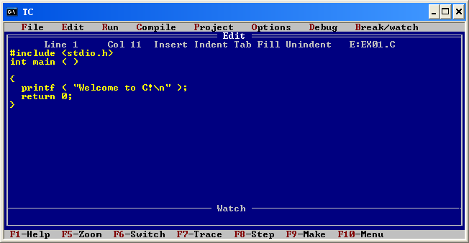
图1 Turbo C V2.0的IDE集成开发环境

开发一个C语言程序一般包括3个主要步骤：编辑，编译和连接。掌握调试C语言程序的全过程。
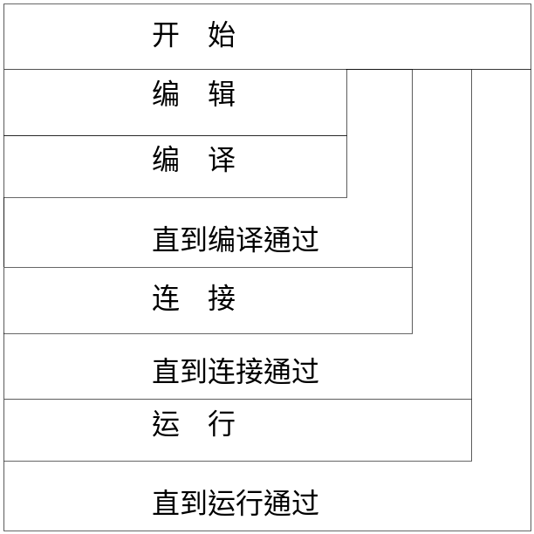

- 编辑：根据求解算法，开发人员使用文本编辑器编辑代码，生成源程序代码，扩展名为.C。
- 编译：编译时，编译器首先检查源程序中每条语句的词法和语法。当发现错误时，在屏幕上显示错误的位置、错误类型等相关信息。根据错误信息，重新使用编辑器进行查错并修改，然后重新编译直到所有的词法和语法错误都被排除。正确编译后产生二进制目标文件，扩展名为.OBJ。
- 连接：编译后产生的目标文件是可重定位的程序模块，但不能直接运行。连接是将目标程序、库函数和其它目标程序连接到一起，生成可执行的程序。扩展名为.EXE。
- 运行：源代码经过编译、连接，生成可执行程序后，就可以进行程序的运行了。
- 编译过程发现的错误可分为两类。
  - 一类是局部语法错误。例如，缺失了分号、逗号，或者引用了错误的数据对象。
  - 另一类是程序内部上下文关系方面的错误。例如，需要使用的数据对象没有定义。
- 连接时，也可能产生错误。例如，连接文件找不到等，具体不再叙述。
- 源代码经过编译、连接，生成可执行程序后，还需要进行测试。测试的目的是发现程序的错误。一般通过输入一些实际数据来验证程序执行结果的正确性。如果程序执行中出现问题，或发现程序的输出结果不正确，需要设法找到出错的原因，并修改源程序，重新进行编译、连接，再测试和调试，不断反复，直到程序正确无误。
1. 建立Turbo C V2.0的环境
- 下载拷贝TC软件，该软件为DOS环境下软件，在WINDOWS下可以在DOS模拟环境下使用。
- 在硬盘上建立软件的文件夹，本例中在E：盘上建立了TC文件夹。
- 将Turbo C V2.0的软件拷贝到E:\TC下。
- 执行E:\TC下的TC.EXE命令，进入TC工具。界面见图2所示：
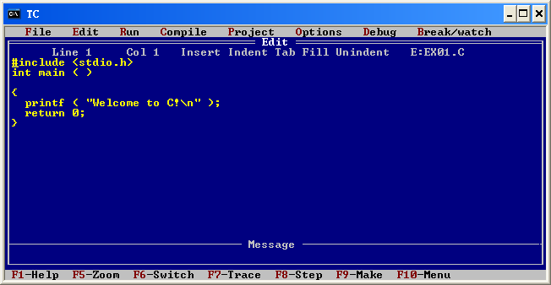
图2 进入TC工具的界面

2. Turbo C 的各菜单命令的含义
- File 文件操作
- Edit 编辑
- Run 运行
- Compile 编译
- Project 项目文件
- Option 选项
- Debug 调试
- Break/watch 中断/观察

按F10键可以激活菜单，使用Alt键的快捷命令也可。
注意阅读窗口下端的快捷命令提示！
窗口被“Message”分成了上下两部分：上部为编辑源程序代码的窗口；下部为编译、连接时显示信息的地方。编辑时要将光标定位在编辑窗口，两部分的切换命令为F6键。
3. 编辑 C 语言源文件
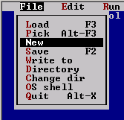
图3 File菜单命令
TC工具基本上使用键盘操作！菜单File有多个命令，见图3所示。用上下光标键↑和↓可以选择各个命令。
若选择New，表示开始编写一个新的源程序，文件名为默认文件名：Noname.c，此时可以输入你的源程序内容。
建议另取一个新的文件名，编译前进行保存！！！
换名保存命令使用Write to命令。
若选择Load，表示装入一个源程序，屏幕上又提示你输入文件名，见图4所示。
- 若输入ex01.c，系统将查找当前目录有没有此文件。若存在将打开此文件，此时你可以重新编辑这个源程序的内容；
- 若没有此文件，则系统会建立一个以指定的名字命名的新的源程序，此时可以输入源程序的内容。
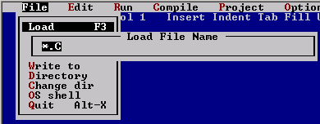
图4 Load命令

4. 编译和连接
在进行编译之前，需要先把TC的编译路径设置好，安装后只进行一次即可！
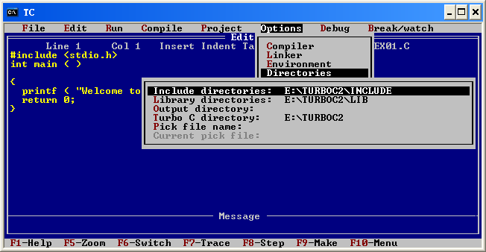
图5 编译路径等的设置

如图所示，使用光标键进入Options菜单命令（也可以使用快捷命令Alt+O）；在命令中选择Directories命令，出现图示的窗口；可以看到显示的路径与所建立的E:\TC不同。
将图中的E:\TURBOC2均修改为E:\TC；方法见下述。
先使用光标键选中“Include directories：”条目，按回车键，出现图示画面，将图中的E:\TURBOC2修改为E:\TC；再按回车键完成修改，结果如图6所示。
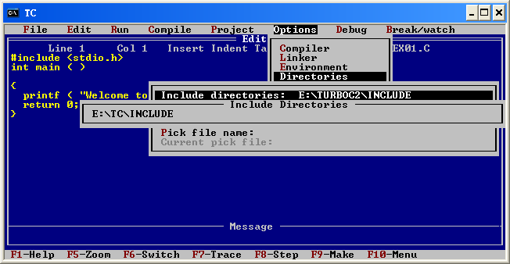
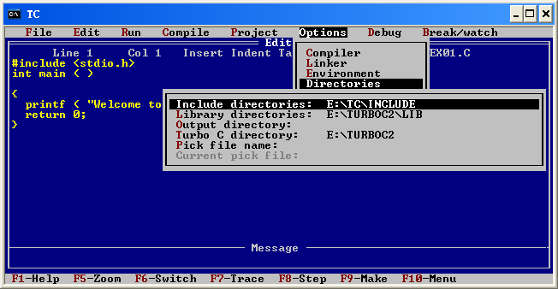
图6 编译路径等的修改
以同样的操作完成其他两个条目的修改，结果如图7所示。
注意修改的路径一定得与自己实际情况相符！！
按ESC键一次，关闭该窗口。使用光标键选中“Save options”条目，如图8所示。（若不慎关闭了该界面，可以再进入操作。）
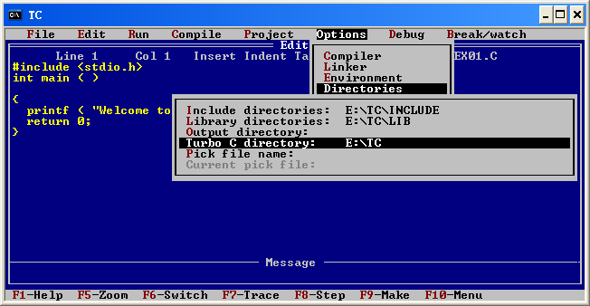
图7 其他两个条目的修改

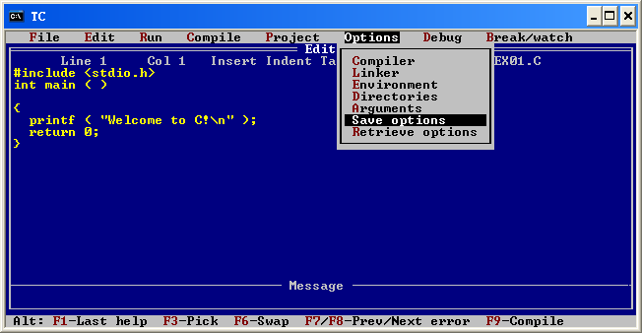
图8 使用光标键选中“Save options”条目
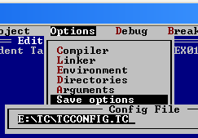
图9 “Save options”界面
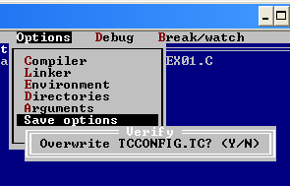
图10 “Save options”保存设置界面
按回车键打开该命令窗口，如图9所示；将路径修改为“E:\TC\TCCONFIG>TC”。然后按回车键，结果如图10所示。
注意修改的路径一定得与自己实际情况相符！！
在下图所示窗口中键入“Y”键，关闭该窗口，完成设置！
进行上述正确的设置后，就可以开始编译源程序了！
使用光标键选中Compile编译菜单命令，如图11所示。

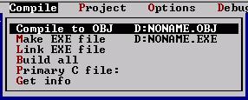

图11 编译菜单命令界面

1、Compile to OBJ
2、Link EXE file
Make EXE file （F9键）
＝＝
“Compile to OBJ”命令行为编译命令；
“Link EXE file”命令行为连接命令；
“Make EXE file”命令行为编译和连接命令（F9键）。
若程序中有语法上的错误，编译将通不过，此时则在Message窗口中提示语法上有错误的行号和错误原因，如图12所示。按F6可以在编辑窗口和信息窗口互相切换，将光标定位在编辑窗口重新修改源程序。
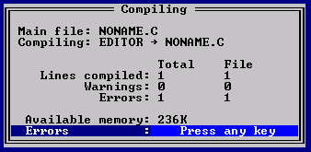
图12 编译结果信息界面
编译信息窗口中显示错误信息为0表示编译正确无误，就可以执行连接了。连接命令执行后结果如图13所示。若程序中有库函数不存在等连接上的错误时，在Message窗口中仍将提示错误原因。
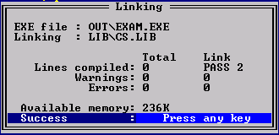
图13 连接结果信息界面
5. 运行
连接无误后就可以进行程序的运行了。使用光标键选中“Run”菜单命令，如图14所示。
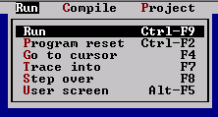
图14 Run菜单命令界面
1、Compile to OBJ
2、Link EXE file
3、执行程序
Run
＝＝
命令Run将对源程序同时进行编译、连接和运行。
运行程序也可以使用快捷命令Ctrl+F9。
- 但若程序中有语法上的错误，编译将通不过，此时则在Message窗口中提示语法上有错误的行号和错误原因，按F6你可以重新修改源程序；
- 若程序中有库函数不存在等连接上的错误时，在Message窗口中仍将提示错误原因，此时程序还不能运行；
- 若程序没有任何错误的话，即编译和连接都通过了，Run命令将执行此程序。
- 你可以用Alt+F5命令来查看程序的运行结果，再按任意键又返回编辑状态。
6. 存盘、退出
菜单File中的命令Save将以原文件名保存，命令Write to允许你给源程序另起一个文件名保存。命令见图15中所示。
若要继续编写下一个源程序，可以重复上述过程。
菜单File中的命令Quit将退出Turbo C环境。
图15 File菜单命令中的命令界面

操作常用键

F9 | 编译 、链接 程序
Ctrl + F9 | 运行程序
F6 | 窗口切换,可在编辑窗口和信息窗口进行切换
ALT+F5 | 查看运行结果

注意使用帮助键F1来学习操作命令！
Turbo C编辑程序大约有50条命令, 用以移动光标, 按页查看正文, 查找并替换字符串，如下表所示：
熟练地使用这些操作命令，可以加快上机操作的速度，节省考核时间。因此，学生应当尽快地掌握这些键盘操作命令。

Turbo C编辑程序命令

基本光标移动命令
功 能 | 默认键
字符左  字符右  字左  字右  上行  下行  上滚  下滚  上一页  下一页 | Ctrl+S或Left  Ctrl+D或Right  Ctrl+A  Ctrl+F  Ctrl+E或Up  Ctrl+X或Down  Ctrl+W  Ctrl+Z  Ctrl+R或PgUp  Ctrl+C或PgDn

快速光标移动命令
功 能 | 默认键
行头  行尾  窗口头  窗口底  文件头  文件尾  块头  块尾  上次光标位置 | Ctrl+QS或Home  Ctrl+QD或End  Ctrl+QE  Ctrl+QX  Ctrl+QR  Ctrl+QC  Ctrl+QB  Ctrl+QK  Ctrl+QP

输入与删除命令
功 能 | 默认键
插入模式  插入行  删除行  删除至行尾  删除光标左边字符  删除光标处字符  删除光标右边字符 | Ctrl+V或Ins  Ctrl+N  Ctrl+Y  Ctrl+QY  Ctrl+H或Backspace  Ctrl+G或Del  Ctrl+T
块操作命令
功 能 | 默认键
标记块首  标记块尾  标记单个字  复制块  删除块  块取消  块移动  读块  写块 | Ctrl+KB  Ctrl+KK  Ctrl+KT  Ctrl+KC  Ctrl+KY  Ctrl+KH  Ctrl+KV  Ctrl+KR  Ctrl+KW

其他操作命令
功 能 | 默认键
异常结束操作  制表  自动缩进  定界符配对  查找  查找并替换  查找标记  退出编辑 | Ctrl+U或Ctrl+Break  Ctrl+L或Tab  Ctrl+OI  Ctrl+Q[或Ctrl+Q]  Ctrl+QF  Ctrl+QA  Ctrl+QN  Ctrl+KQ

附录二 ACM-ICPC介绍

关于ACM-ICPC
- ACM简介
- ACM入门
- ACM进阶
- ACM实验室

一、ACM简介
ACM国际大学生程序设计竞赛（英文全称：ACM International Collegiate Programming Contest（简称ACM-ICPC或ICPC））是由美国计算机协会（ACM）主办的，一项旨在展示大学生创新能力、团队精神和在压力下编写程序、分析和解决问题能力的年度竞赛。经过近40年的发展，ACM国际大学生程序设计竞赛已经发展成为全球最具影响力的大学生程序设计竞赛。赛事目前由IBM公司赞助。
ACM-ICPC以团队的形式代表各学校参赛，每队由3名队员组成。每位队员必须是在校学生，有一定的年龄限制，并且最多可以参加2次全球总决赛和5次区域赛。
比赛期间，每队使用1台电脑需要在5个小时内使用C、C++或Java中的一种编写程序解决7到10个问题。程序完成之后提交裁判运行，运行的结果会判定为正确或不正确并及时通知参赛队。而且有趣的是每队在正确完成一题后，组织者将在其位置上升起一只代表该题颜色的气球。

二、ACM入门
做题？
ACM是一个大学生的程序设计比赛！它通过做题的形式来考察算法与数据结构的掌握程度。
为什么做题？
当然是提高编程能力等等了
在哪里做题？
一般在各大OJ上都可以做题。
OJ是什么？
OJ是Online Judge系统的简称，用来在线检测程序源代码的正确性。著名的OJ有TYVJ、RQNOJ、URAL等。国内著名的题库有北京大学题库、浙江大学题库、电子科技大学题库、杭州电子科技大学等。国外的题库包括乌拉尔大学、瓦拉杜利德大学题库等。
下面以HDU（杭州电子科技大学）的OJ为例
HDUOJ（http://acm.hdu.edu.cn/）
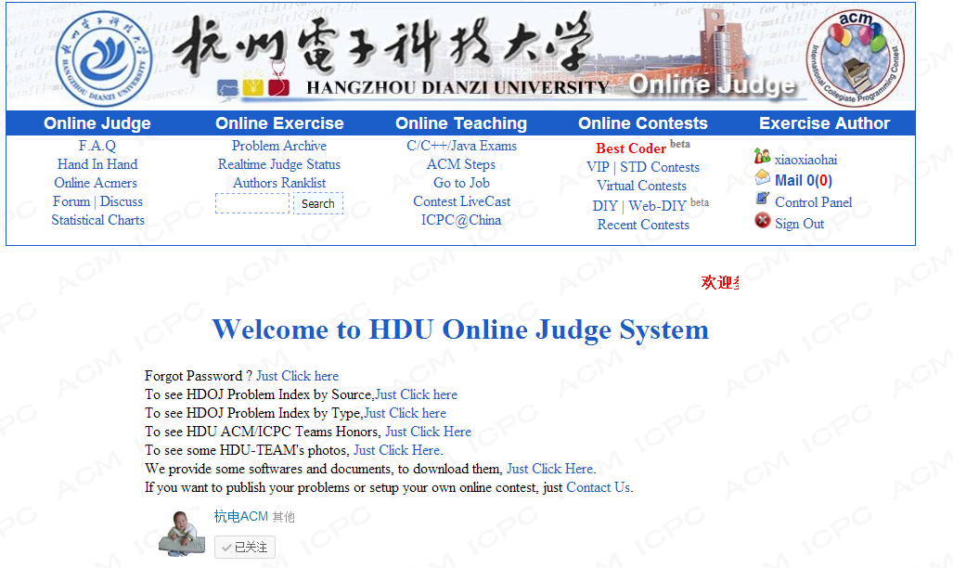怎么做题？
现在以最简单的A+B问题为例来说明
ACM入门之A+B问题（以HDU1000为例）
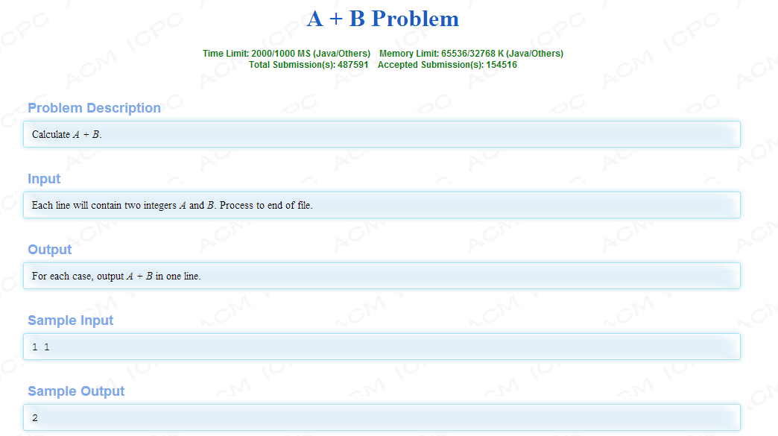题目给出形式？
- Problem Description（描述）：说明题目内容
- Input (输入) ：说明输入数据的格式
- Output (输出) ：说明输出数据的格式
- Sample Input (输入样例) ：一些合法的输入数据
- Sample Output (输出样例) ：上边合法数据的正确输出
- Hint (提示) ：可选的题目提示
- Author (出题人) ：命题人

在哪里写程序？
有个叫IDE的东西，就是我们常说的集成开发环境
常见的有：
Turbo C
Dev C++ （常用于写C/C++）
Eclipse （常用于写java）
Code::Blocks
Vim + g++
……
以Dev C++为例，A+B程序如下：
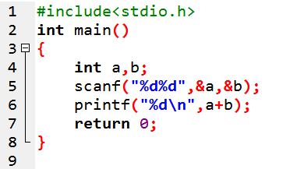

写完了，想提交？
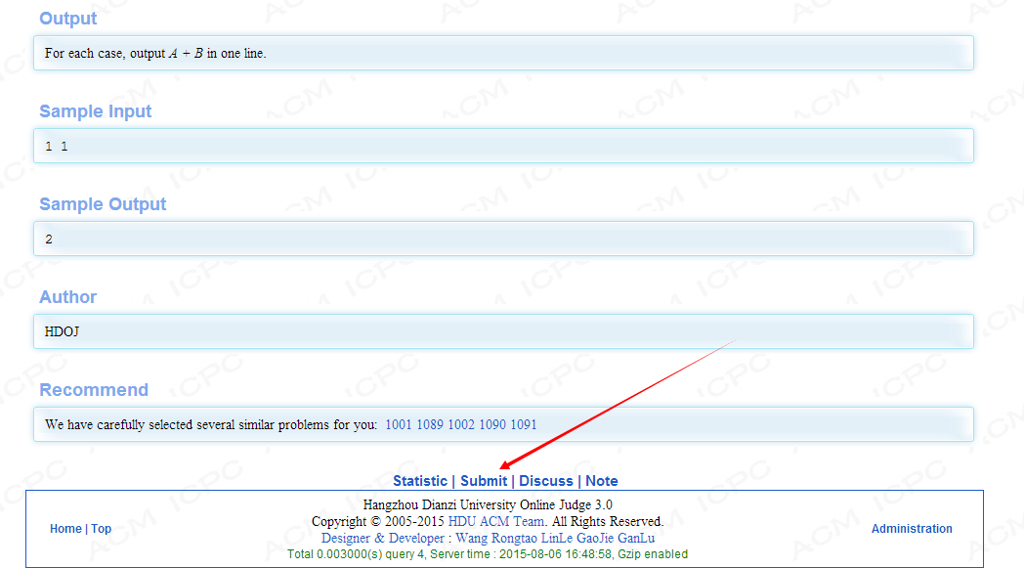

继续提交
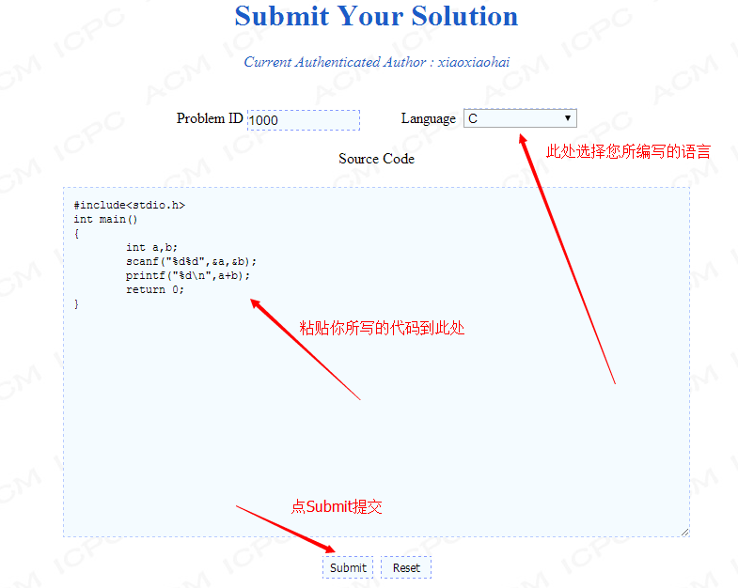
但是，Wrong Answer？
为什么会错？
通常需要考虑到多组数据输入，即
#include<stdio.h>
int main()
{
int a,b;
while(scanf("%d%d",&a,&b)!=EOF) {
printf("%d\n",a+b);
}
return 0;
}

ACM进阶
题型比较多，大概有：
1、动态规划
2、搜索
3、数据结构
4、图论
5、数学
6、计算几何
………………
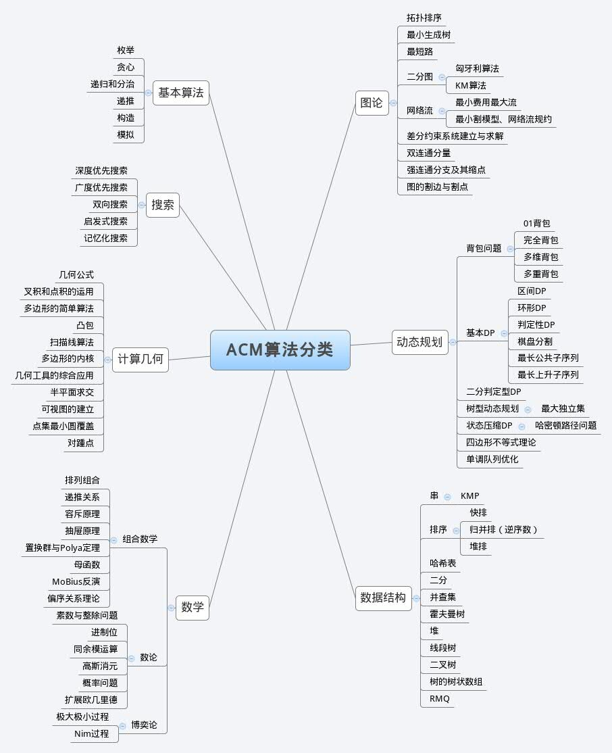ACM实验室
官方网址？
http://acm.zzu.edu.cn/
新手任务？
进入实验室之前都需要做一个新手任务，即在OJ上的一些基础题
暑假集训？
完成新手任务后，实验室会组织大家在暑假期间进行集训，为以后的比赛打好基础
欢迎大家加入ACM大家庭！
大家请加 ZZUACM新人QQ群：150650638
有问题可以在群里咨询。

